МБУ ДО ДЮЦ «РОВЕСНИК»
О Т Ч Е Т
О РАБОТЕ СПОРТИВНО-ОЗДОРОВИТЕЛЬНОГО ЛАГЕРЯ
С ДНЕВНЫМ ПРЕБЫВАНИЕМ ДЕТЕЙ «ОЛИМПИЕЦ»
(СМЕНА С 28 ОКТЯБРЯ ПО 01 НОЯБРЯ 2019 г.)
Не успели мы встретить звонким смехом новый 2019-2020 учебный год, как мимолетно пролетела 1 учебная четверть, и у ребят наступили долгожданные каникулы. А это значит, что спортивно-оздоровительный лагерь с дневным пребыванием детей «Олимпиец» снова распахнул свои двери для 25-ти неугомонных девчонок и мальчишек!
Каждый проведенный в лагере день был не похож на предыдущий, потому что был приурочен к определенным памятным датам и событиям.
В 1й день после знакомства и нескольких организационных моментов ребятам было предложено спортивное мероприятие в стиле СССР «Веселое время настало, ребята, - каникулы, отдых, широкий простор!». Ребята окунулись в эпоху того времени, играя в подвижные и самые любимые игры советских ребятишек. Это, конечно же, вышибалы, а так же игра «Козел».
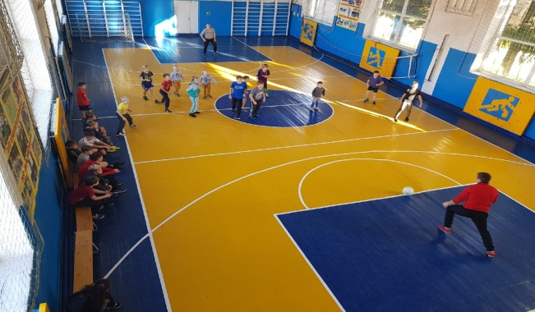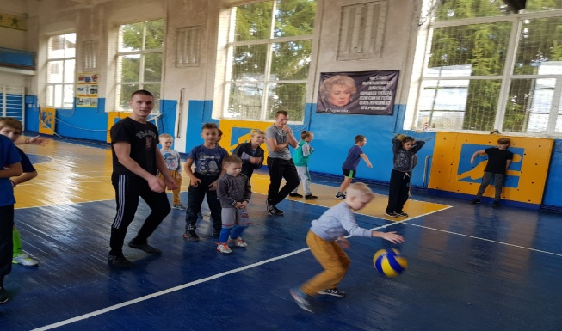
Закончился наш день знакомств всеми любимой игрой в баскетбол.
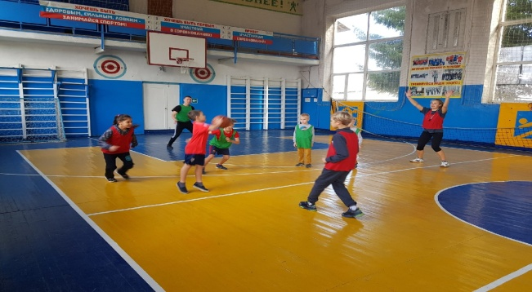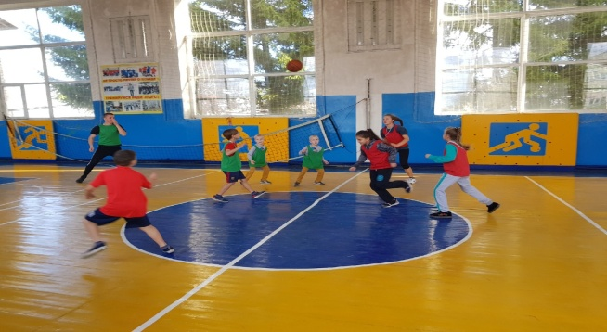
Во 2й день педагогами дополнительного образования Коробовым М.Н., Касимовым А.Р., Шутовым М.В., совместно с начальником лагеря Путихиной Ю.А., для отдыхающих ребят было подготовлено большое спортивное мероприятие под названием «Нам со спортом по пути!». Три команды игроков бегали по 4-м станциям, выполняя определенные задания на смекалку, спортивную выносливость и физическую подготовку.
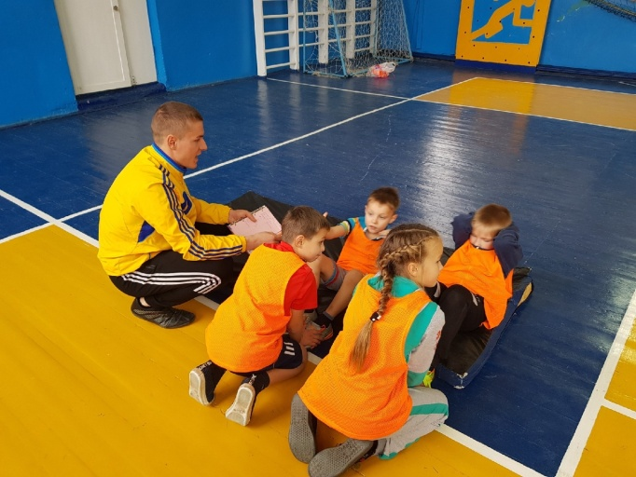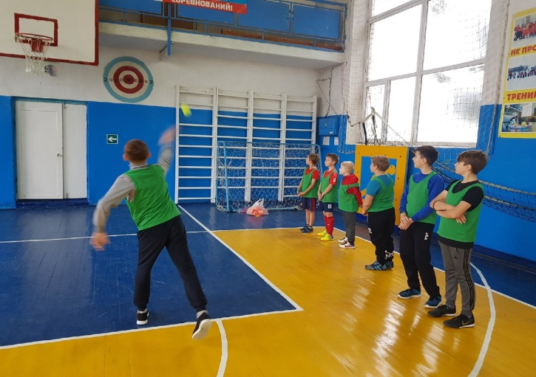
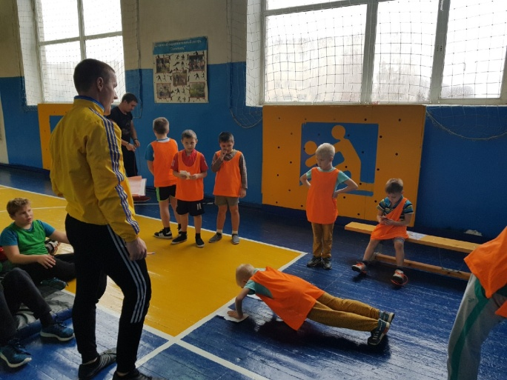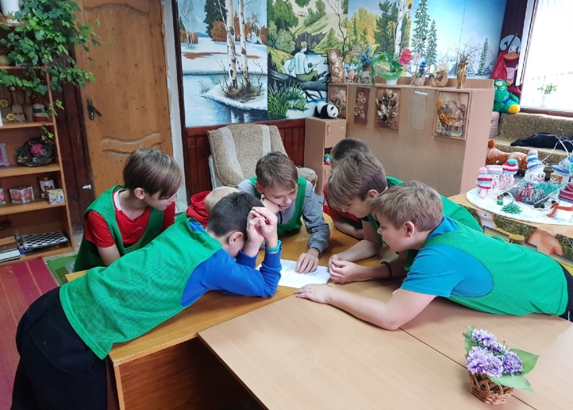
за что, в свою очередь, получали фрагмент картинки, которую в конце игры нужно было собрать во едино.
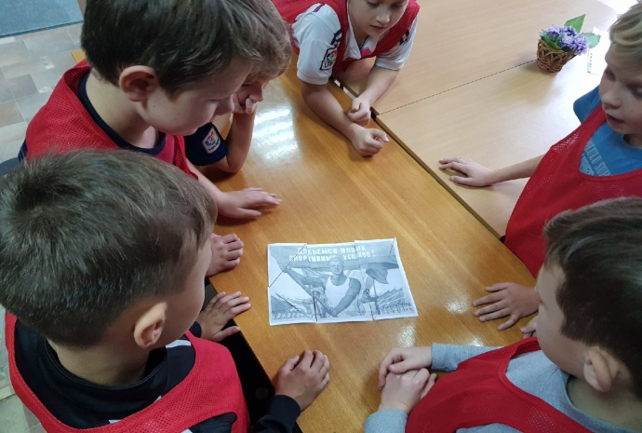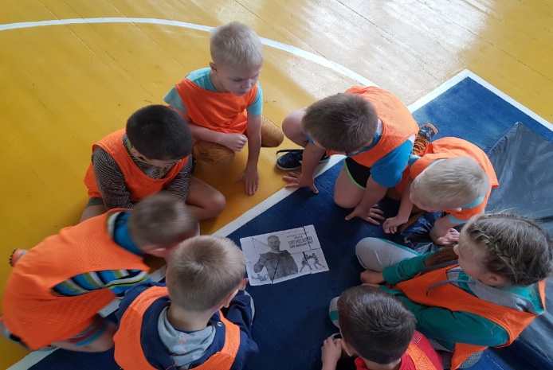
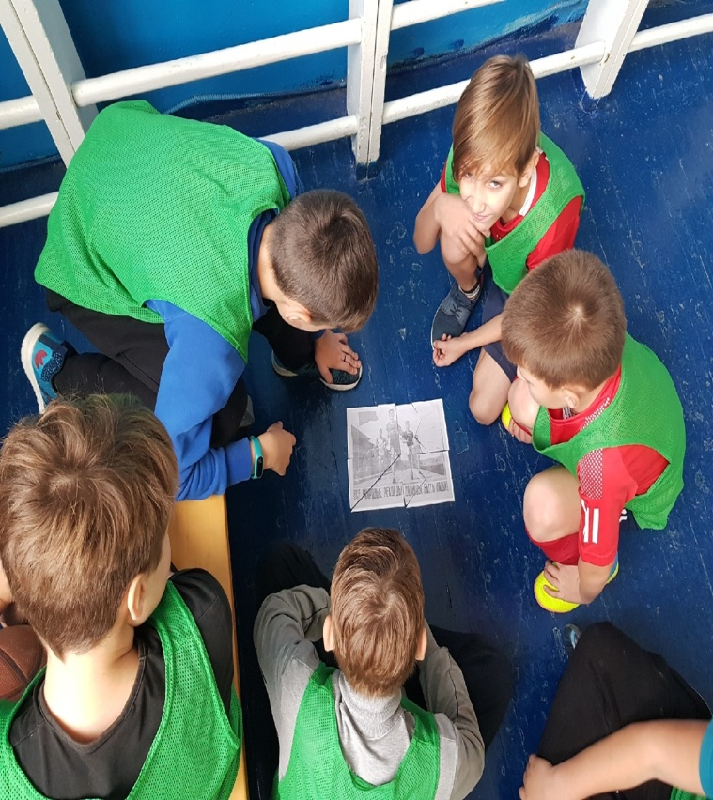
Начальник лагеря Путихина Ю.А. вместе с девочками оформили уголок лагеря.
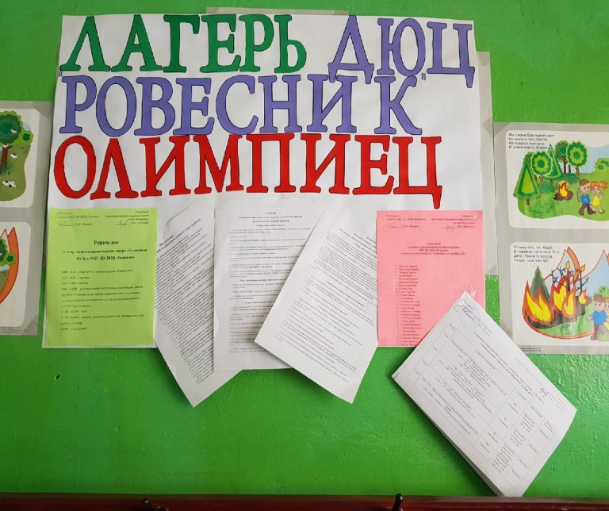
3й день отдыха в спортивно-оздоровительном лагере «Олимпиец» начался с традиционного турнира по пионерболу, где победила дружба!
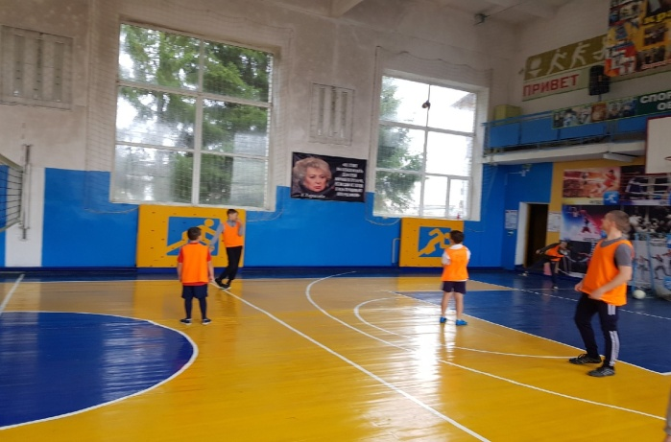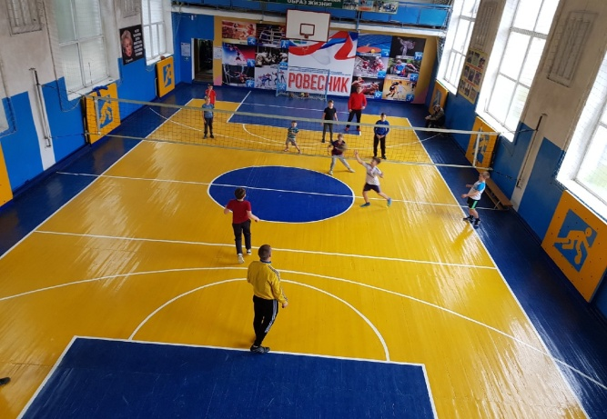
Вторая половина дня была посвящена экскурсии в спортивный клуб «Атлет», где педагог дополнительного образования Миронов А.В. рассказал ребятам об истории возникновения спортклуба, его известных спортсменах, об имеющихся в распоряжении клуба тренажерах. Многие дети были в спортклубе впервые и с радостью изъявили желание приходить сюда на занятия.
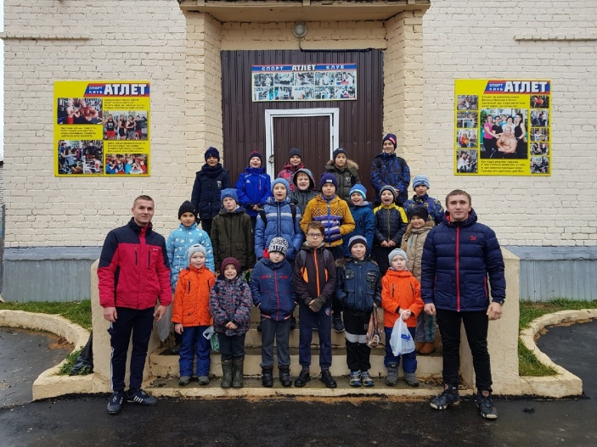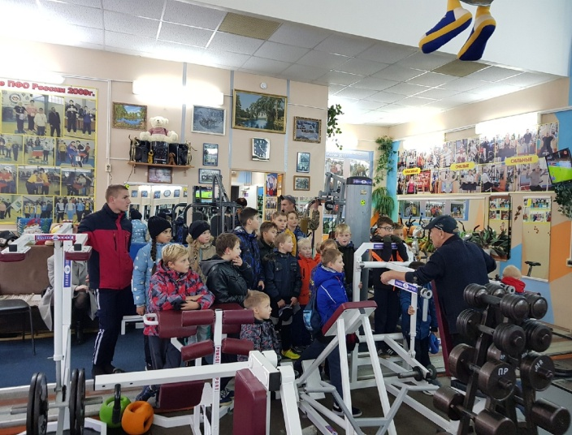
4й день отдыха в спортивном лагере «Олимпиец» был очень насыщен, потому что назывался «Днем самоуправления», посвященный Международному Дню тренера. В этот день ребята почувствовали себя настоящими тренерами и самостоятельно попытались провести тренировку по футболу,
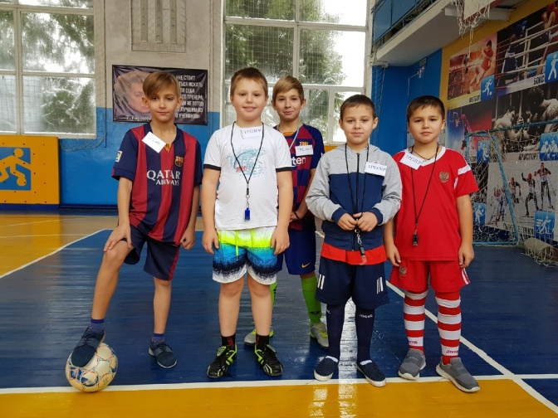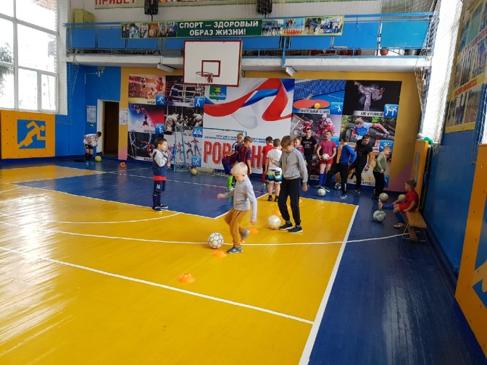
волейболу
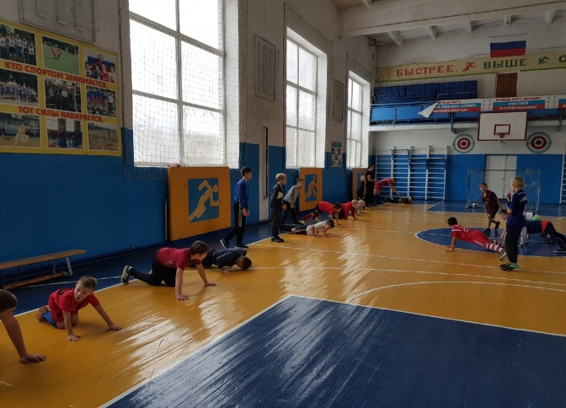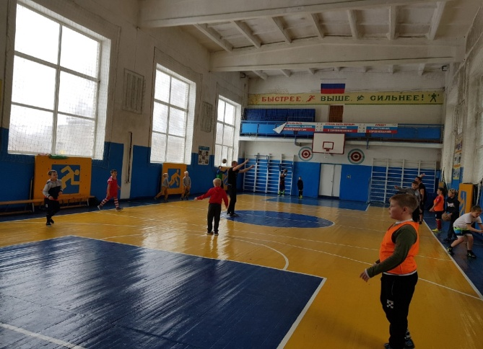
и боксу.
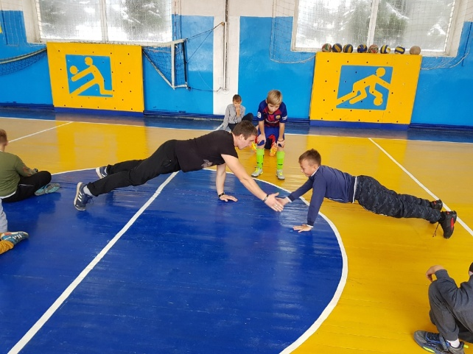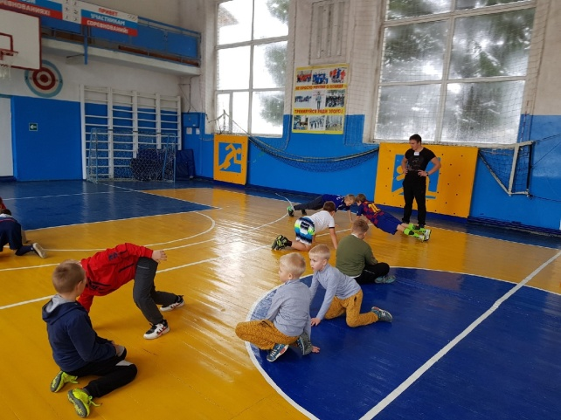
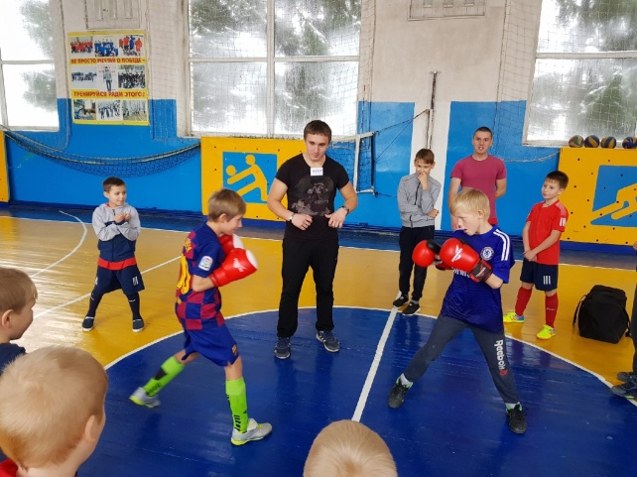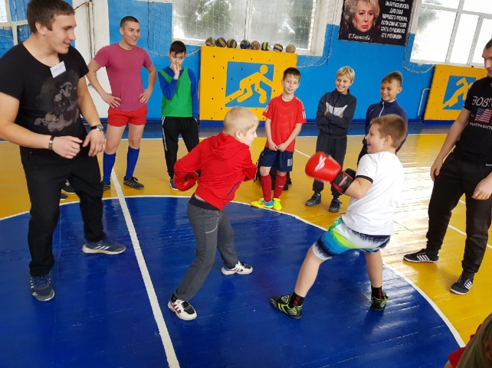
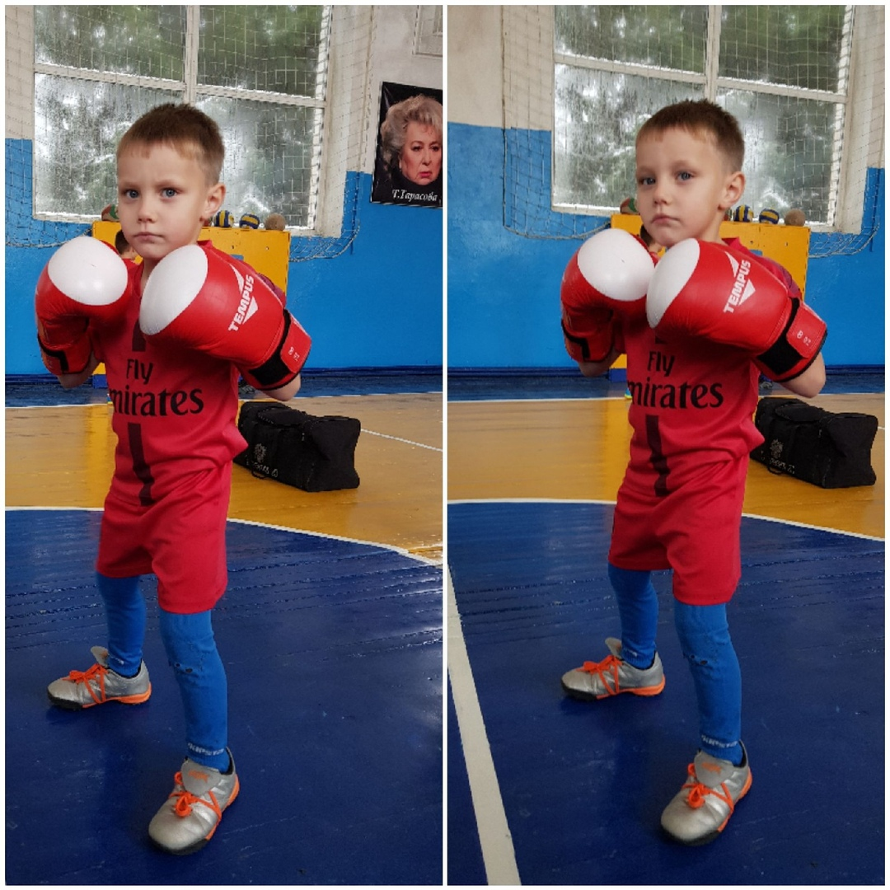
Было очень весело и сложно одновременно!
5 й, заключительный день работы лагеря, был посвящен наступающему государственному празднику, Дню народного единства, под названием «Покуда Бог хранит, в единстве наша сила!»
В этот день все дети вместе с педагогами отправились в детскую Центральную библиотеку на мероприятие, которое для нас подготовили ее сотрудники.
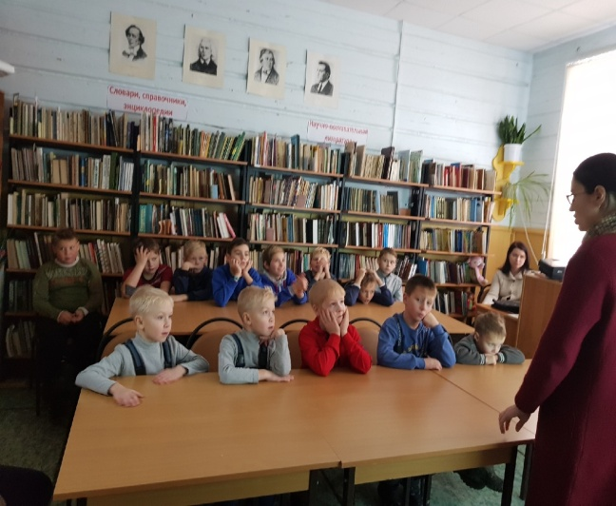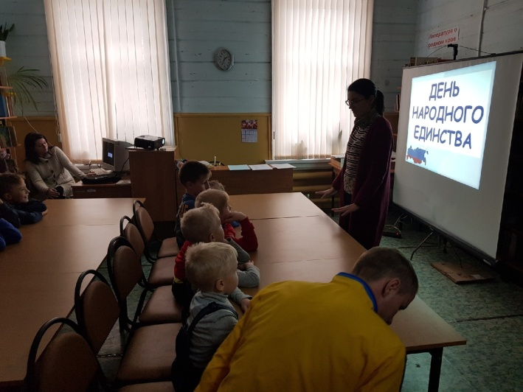 По окончании мероприятия ребятам было предложено небольшое творческое задание. Каждый вырезал из бумаги силуэт своей ладошки, писал на ней пожелание или лозунг, связанный с приуроченным праздником, и наклеивал на карту с изображением территориальных границ Российской Федерации.
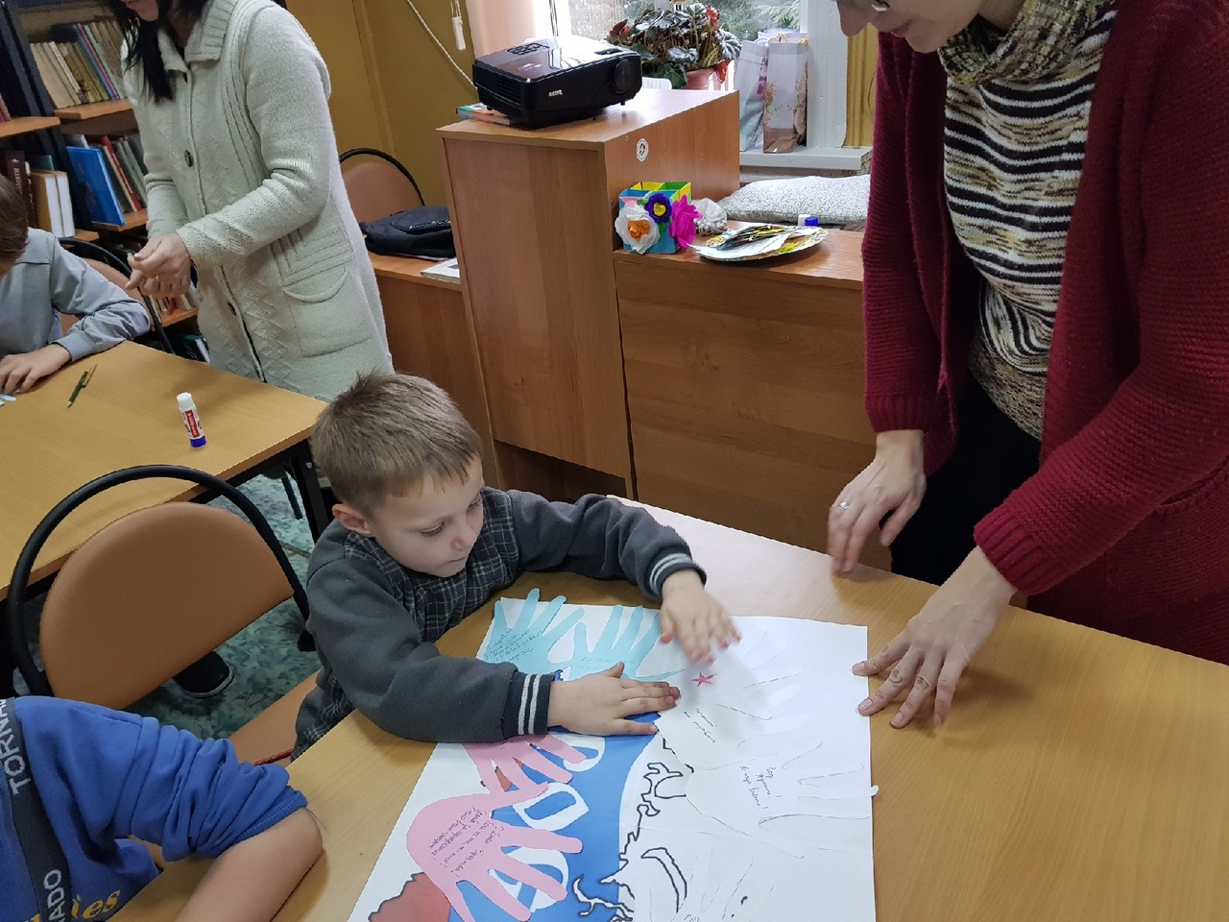
После мероприятия в библиотеке, мы отправились на экскурсию в Пожарно-спасательную часть №122 ФГКУ «26 ОФПС по Нижегородской области». Сотрудники пожарной части рассказали ребятам о нелегкой работе пожарного и сотрудника МЧС, показали боевые машины и даже разрешили посидеть в кабине!
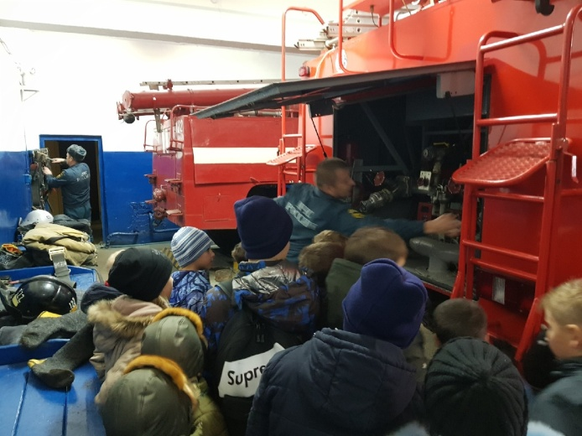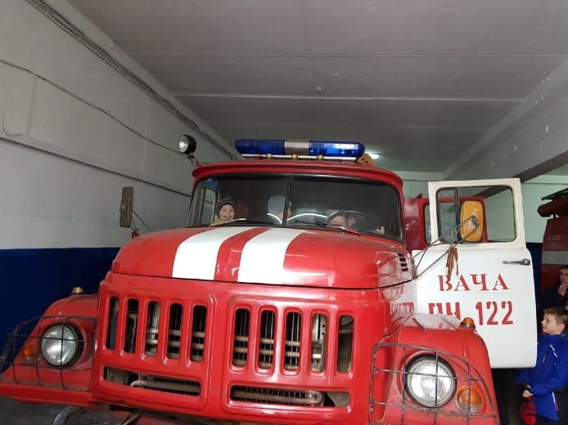
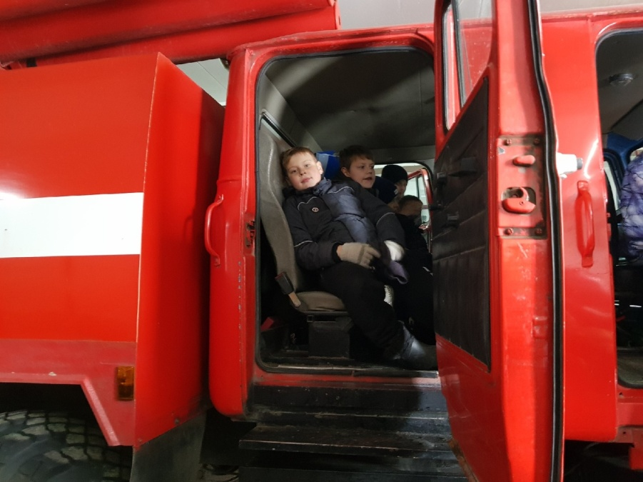
После изучения боевых пожарных машин, пожарные-спасатели показали ребятам современный противогаз, все желающие могли примерить его на себе и немного подышать сжатым кислородом.
Кроме того, нам разрешили побывать в диспетчерской, куда поступают вызовы о пожарах и чрезвычайных ситуациях со всего Вачского района!
Большинство мальчишек всерьез заинтересовались профессией спасателя. Кто знает, может через несколько лет кто-то из них станет мужественным спасателем или доблестным пожарным?!
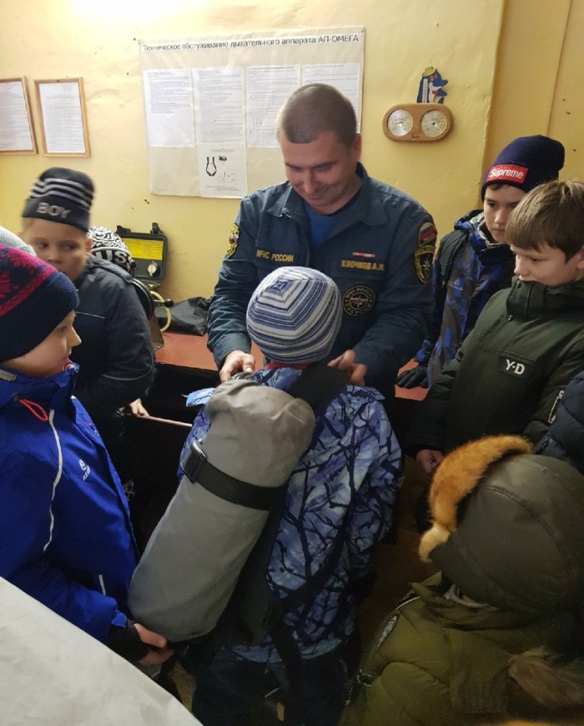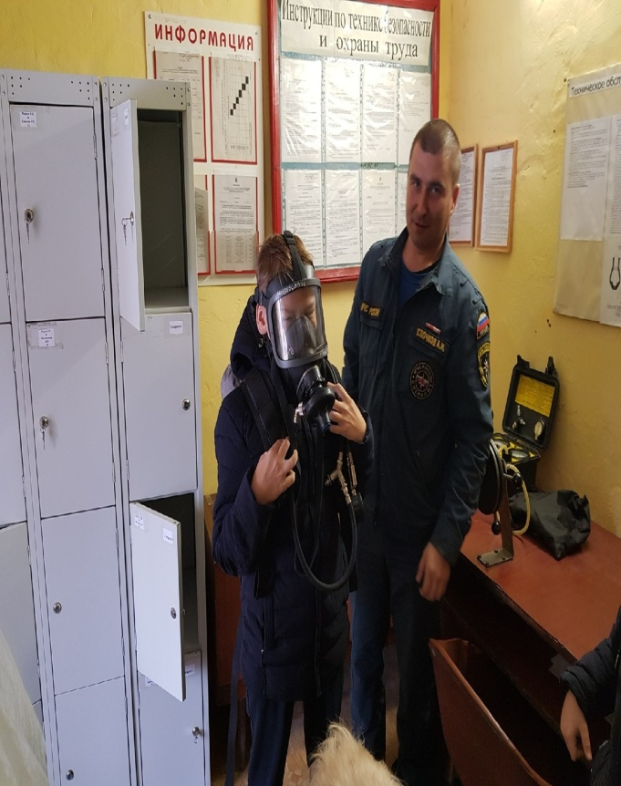
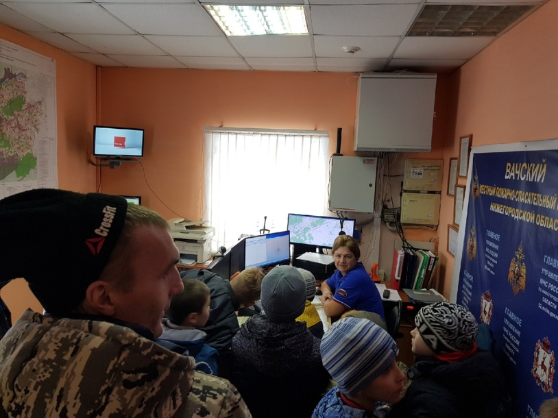
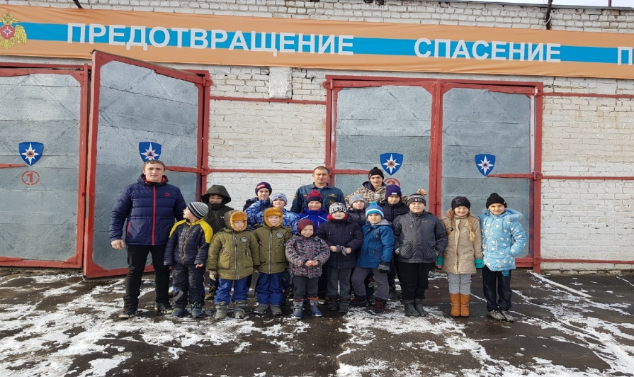
Осенняя смена в спортивно-оздоровительном лагере с дневным пребыванием детей «Олимпиец» МБУ ДО ДЮЦ «Ровесник» прошла весело, интересно, а главное спортивно! Горящие глаза детей, искрящаяся улыбка и сплоченность действий говорит о том, что наше время прошло не зря!
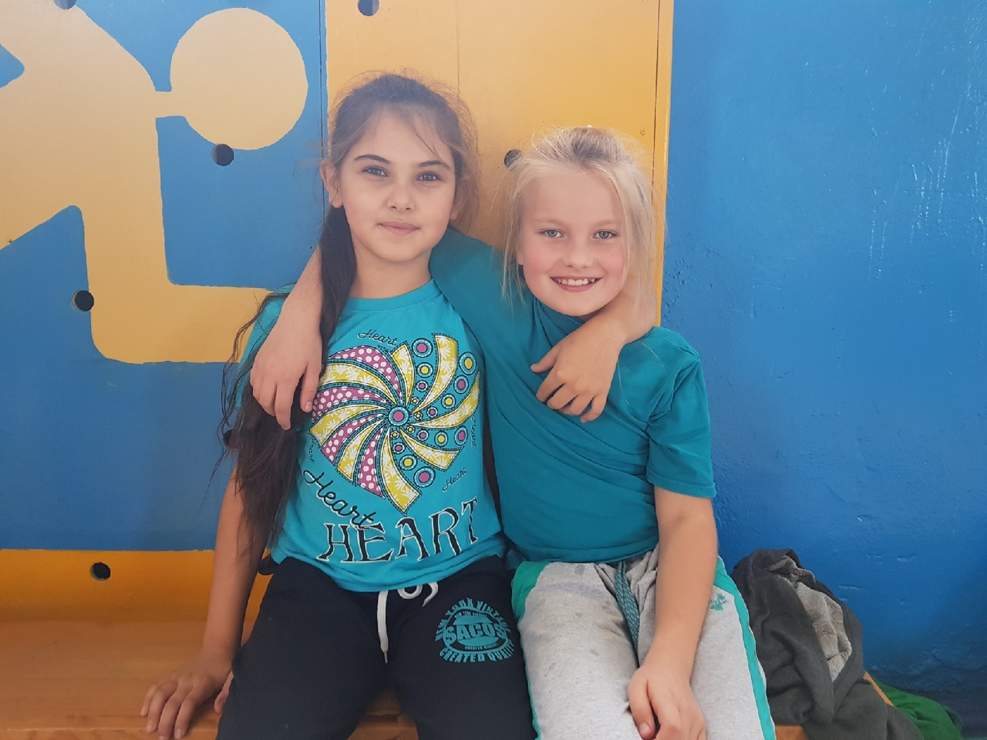

Успехов Вам, ребята, в дальнейшем учении!
Мы ждем Вас снова в стенах нашего центра!
До новых встреч!!!

